Nordiskt äteri:
Frödings dikt ”Intet krut!” i en historisk kontext

Av O. Henrik Akeleye Braastad

Under den allra första tiden i Lillehammer skriver GF i sitt rum på andra våningen på Suttestads sanatorium – med fridsam utsikt mot sjön Mjösa och det brant lutande blågrå-vita förvinterlandskapet på motsatta dalsidan - likadant sin dikt ”Intet Krut!” – med undertiteln ”Tillägnad norskätare och svenskätare i båda länder”.

Dikten räknas som framprovocerad av en dikt Alexander Kielland då nyligen i en tidningsartikel skrivit, ett hatiskt och krigslustent angrepp på grannen i öster. Kielland har tagit den norskfödda danska sjöhjälten Peter Wessel Tordenskiold från det stora nordiska kriget som symbol på svenskhatet i Norge. Kielland ville ha en staty i Kristiania där Tordenskiold stående på en sönderskjuten skans pekande mot arvfienden Sverige skrattande skulle utropa: ”Se! Se! Der stryger han alt flagget – den feige hund”, detta liksom Karl XII i Kungsträdgården i Stockholm.
Kristoffer Randers från den radikala ungdoms och studentrörelsen Fram har också nyligen gått till fränt angrepp på grannfolket och även detta framprovocerar GFs lyriska gensvar.
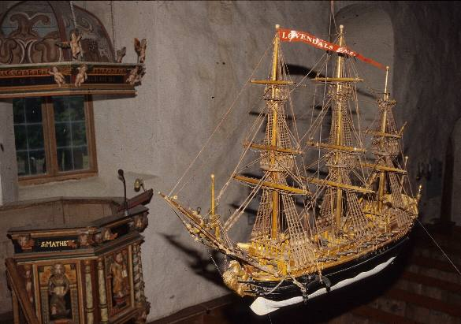
Figure 1 Den sj¨¨krigshistoriska händelsen var sedan alla år känd i Norge. Här hänger Tordensskiolds "Lövendahls Galej" som kyrkoskepp i Fjäre Kyrka på norska "Sörlandet"

Frödings dikt är försonande och bygger annars på anekdoten från stora nordiska kriget, med bl.a den dansk-norska sjöhjälten Peter Wessel Tordenskiold som aktör. I dikten – mitt under krigstillståndet – uppstår en spontan nordisk gemenskap mellan manskapet på de två krigsskeppen som just när de ligger bredvid varann, klara att skjuta, istället ger sig att hurra för varandra, för varandras kungar och folk i en sorts spontan gemensam-nordisk folkanda.

Den historiska händelsen är väl känd och berömd i dansk-norskt krigs- och marinhistoriskt miljö. Det är utanför Lindesnes – Norges
sydligaste punkt och inte långt från Alexander Kiellands Stavanger – att dåvarande kaptenlöjtnanten Wessen, sedan 1716 adlad till Tordenskiold, den 26te juli 1714 möter den av svenska Kungen från England nyligen inköpta fregatten ”Konge-Giös” (tidigare namngett ”De Olbing Galley”) som är på väg till Göteborg med en ung engelsk kapten, Batchmann. Wessel er 24 år, engelskmannen yngre.
Bataljen pågår i fjorton timmar under två dagar. Till slut har dansk-norska Løvendahls galej bara fyra skott kvar till varje kanon.
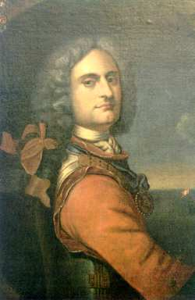
Figure 2 Peter Wessel Tordenskiold, en dansk och norsk legend.

De två kaptenerna skall ha gått upp på Konge-Giös och där i vin skålat för varandra, önskat varann god hälsa och förmedlat hälsningar till gemensamma vänner, medan manskap på båda skeppen kastat mössan, hurrat för varann.
Skålandet, hurra–hurrascenen går för sig den 27de juli – efter att Lövendahls Galej har skjutit 1100 pund ”krudt og lodd” under två dagars strid

Vad har fått Fröding att ta det poetiska greppet i anspråk?

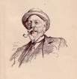
Figure 3 Holger Drachmann, här tecknat av P.S. Krøyer

Det är tveksamt att Kungen känd historien där han skriver dikten på Lillehammer i september 1890. Orsaken är troligen mer att han, och säkert Alexander Kielland, varit bekant med Holger Drachmans dikt ”Paa Kanoner og Pokaler”, en dikt över 17 sånger som Drachmann gav ut 1880 i diktsamlingen ”Peder Tordenskjold”.
Frödings dikt har likheter med Drachmanns i rytm, till tider kan hända i intertextuell användning av metaforer om den historiske sjöbataljen.

Fröding skriver:

”Plötsligt dundrar från fregatten
sjufalt ett hurra! Och hundra
svenskar svänga högt med hatten:
Leve Wessels land, hurra!
Från det norska däcket dundra
Hundra stämmors svar: hurra!

Blott en enda svallvåg välte
Nu emellan bägge däcken
Havets gunstling, Norges hjälte
Stod med bägaren i hand:
”Hit med vin och det på fläcken!
Leve Karl den tolftes land!”

Frödingdikten slutar så här:

Många år sen dess har flytt och
folk mot folk stå vapenlösa.
Det har ropats: skjut! på nytt och
Det har svarats: intet krut!
Det är dumt att krafter slösa
På en kamp, som kämpat ut!”

33 år efter att Fröding skrev sin dikt och 43 år efter Drachmanns - målar den berömda danska marin- och historiemålaren Christian Molsted tavlan med namnet från Drachmanns dikt: ”Paa Kononer och Pokaler”. Tavlan – i Danmark berömd och ansett som den främsta av Christians Molsteds många marintavlor - förmedlar exakt samma stämning som vi läser ur ”Intet Krut!”, kaptenerna ömsesidiga galanteri, besättningarnas uppriktiga ”hurra” och gemensamma glädje mellan de sönderskjutna skeppen.

Det hör tyvärr till den historiska händelsen att de två kaptenerna, Peder Wessel Tordenskiold och Bachtmann, lär ha kommit överens om att fortsätta att kämpa vid senare tillfälle, när tillräckligt krut åter var om bord – ”marte neccesse est”.
Men, det är även sanning att unga kaptenlöjtnanten Wessel (Tordenskiold) av Kungen i november 1714 befordrats till kapten för sitt agerande under bataljen, detta efter krigsdomstolens frikännande av hans agerande i en procedur i Köpenhamn där han först inställds för avsked.

Ja, vad kan den konservativa danska kungen då ha tänkt.
Egentligen. Kan han i ett kort, outtalad ögonblick – i 1714 - tagit in över sig den gemensamma nordiska känsla som Frödings dikt nästan 300 år efteråt förmedlar.

Av de av Frödings dikter som låter sig fästa vid tillblivelsesort
är ungefär 60 gjorda i Norge. Fast, få av dessa har ämnen som
kan relateras till hans synpunkter kring unionsfrågan. Men ”Intet Krut!” kan -.

Tryckt i ”Göteborgs Handels och Sjöfartstidende”, 8.11. 1890.
Alexander Kielland skriver: ”Å narre den falske, skremme den feige, å tordne og lyne om ørene på den storsnutede arvefiende – det var Norges egen sjøhelt – svenskehatet – det var Tordenskiold”
? Om detta skriver Åmållektorn Ove Moberg i sin stora översiktsartikel om Fröding och unionen i ”Värmland förr och nu”, utgiven som Värmlands museums årsbok på 100 årsdagen för diktarens födelse. Artikeln kom även senare att tryckas i norska tidskriften ”Syn og Segn”.
Fast först efteratt Tordenskiold först frågat den svensk-engelska kaptenen om han kunde låna ut krut så att de kunde fortsätta striden!
Erik Zilléns artiklar om militären som i flikar en esteticerad borglig högreståndskultur kan kanske passa in här. Krigsmarinens kaptener i ädel ”toast” mitt i kampen

